**Разработка учебного занятия**

**для 6 класса по теме:**

**«Две основные задачи на дроби»**

Подготовила: Грибанова Н.И.,

Учитель МКОУ «Хохольский лицей»,

р.п. Хохольский, Воронежской области.

Р.п. Хохольский

**Цели:** повторить понятие процента; научить указанный процент заменять соответствующей десятичной или обыкновенной дробью; применять правила отыскания части от целого и целого по его части к решению задач; показать связь математики с реальной действительностью, сформировать умение наблюдать, подмечать закономерности, обобщать, проводить рассуждения по аналогии, развивать мышление и речь учащихся.

**Ход урока**

1. Проверка домашнего задания

2. Вопросы:

1) Как найти часть от целого?

2) Как найти целое по его части?



3) Найдите: а) от 60; б) от 28; в) от 50.

4) Найдите число, если:



а) его равны 9;



б) его равны 10;



в) его равны 40.

3. Устное решение задач:



1. Маша нашла в лесу 20 грибов, из них были белыми.



Сколько грибов нашла Маша?

1. Предельный возраст белки – 6 лет, что составляет предельного возраста зайца. Сколько лет может прожить заяц?

4. Объяснение нового материала.

Вспомните понятие процента?



1% = = 0,01

5. Решение примеров по новой теме.

1) Замените указанный процент соответствующей обыкновенной дробью:

а) 3%; б)18%; в)125%.

2) Замените указанный процент соответствующей десятичной дробью:

а)9%; б)64%; в)238%.

Сформированные правила отыскания части от целого и целого по его части можно применять и к решению задач с процентами. В этих задачах находят процент от числа или число по его проценту. Целое в таких задачах принимается за 100%, а указанный процент можно заменить соответствующей десятичной или обыкновенной дробью. Например: 80%=0,8===

6. Закрепление изученного материала. Решение задач

**Задача №1.** В Московском Кремле находится Царь-колокол и Царь-пушка, отлитые русскими мастерами. Вес колокола 200 т, а вес пушки составляет 40% веса колокола. Сколько весит Царь-пушка?

**Решение**

200 т примем за 100%

40%=0,4 от 200 т

1)200*0,4=80 (т) – вес Царь-пушки.

Ответ: Царь-пушка весит 80 т.

**Задача №2.** В баке автомобиля 60 л бензина. За день было израсходовано 25% этого бензина. Сколько бензина израсходовано? Сколько бензина осталось в баке?

**Решение**

60л бензина – 100%

25%=0,25 от 60л

1) 60*0,25=15 (л) – израсходовали за день

2) 60-15=45 (л) – осталось в баке.

Ответ: 45 л бензина осталось в баке.

**Задача №3.** В киоске в первый день продано 40% всех тетрадей, во второй – 53% всех тетрадей, а в третий – остальные 847 тетрадей. Сколько тетрадей продал киоск за три дня?

**Решение**

Обозначим все тетради за 100%

1) 40+53=93 (%) - продали за 2 дня

2) 100-93=7 (%) – продали за 3 день

7%=0,07, что составляет 847 тетрадей

3) 847:0,07= 12100 (шт) – продал киоск за 3 дня

Ответ: 12100 шт

**Задача №4.** Магазин приобрел для продажи 500 кг сахарного песка. В первый день было продано – 34% этого количества, а во второй – 60% остатка. Какое количество сахарного песка было продано за два дня?

**Решение**

34%=0,34 от 500 кг

1) 500*0,34=170 (кг) – продано в 1 день

2) 500-17-=330 (кг) – осталось

60%=0,6 от 330 кг

3) 330*0,6=198 (кг) – продано во 2 день

4) 170+198=368 (кг) – продано за два дня.

Ответ: 368

7. Игра «Витрина магазина» по вариантам.

1 вариант

*Праздничная распродажа. Цены снижены на 10 %*

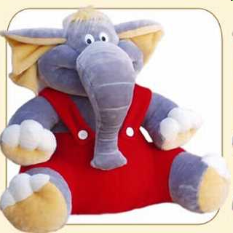 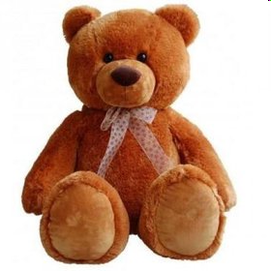 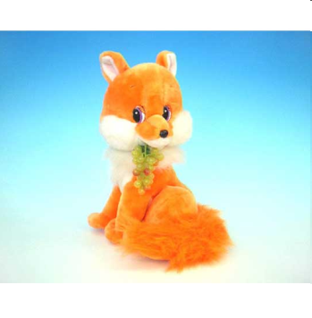

500 руб. 350 руб. 240 руб.

Сколько стоит каждая игрушка по новой цене?

2 вариант

*Праздничная распродажа. Цены снижены на 10 %*

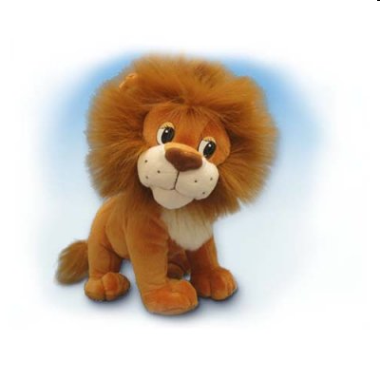 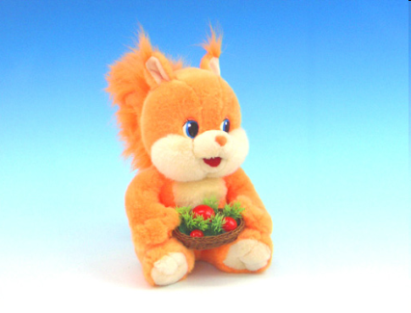 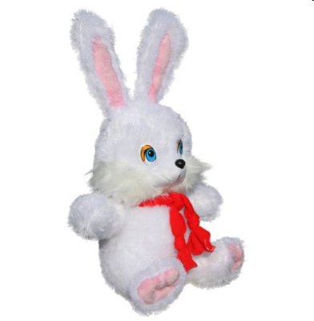

220 руб. 180 руб. 150 руб.

**Ответы:**

Слон – 450 руб

Медведь – 315 руб

Лиса – 216 руб

Лев – 198 руб

Белка – 162 руб

Заяц – 135 руб

8. Подведение итогов, выставление оценок.

9. Домашнее задание: §21; № 624; № 627; № 631.